中國文化大學高教深耕計畫成果紀錄表

子計畫 | C1-3-1創造力思維與實作能力提升人才培育-創客中心
主題 | 原住民風後背包教學工作坊
活動時間 | 113年5月16日 (四) 13:00-16:00
活動地點 | 本校大慈館B1華岡創客中心
與會人數 | 20
內容 | 中國文化大學研究發展處於2024年5月16日辦理「原住民風後背包教學工作坊」，邀請石珈熏老師來校為同學們傳授利用布、綁繩、縫線、熨斗、燙馬等去縫製原住民風後背包。同時教導大家在商品製作時應該怎樣透過突顯產品細節來營造商品的特色。
執行成效 | 本課程為產學微學分:商品設計行銷的其中一門課，本系列課程規劃為3堂課程，主要目標為讓同學課程學習中商品販售市場，利用故事行銷去提升產品價值，圍繞主題與產業問題進行參與式學習。在本次課程中帶領同學以原住民產品為主題去製作綁繩後背包，並教導大家在設計商品時要想好那些概念是融入到產品當中，又要怎麼去行銷。
活動照片 | 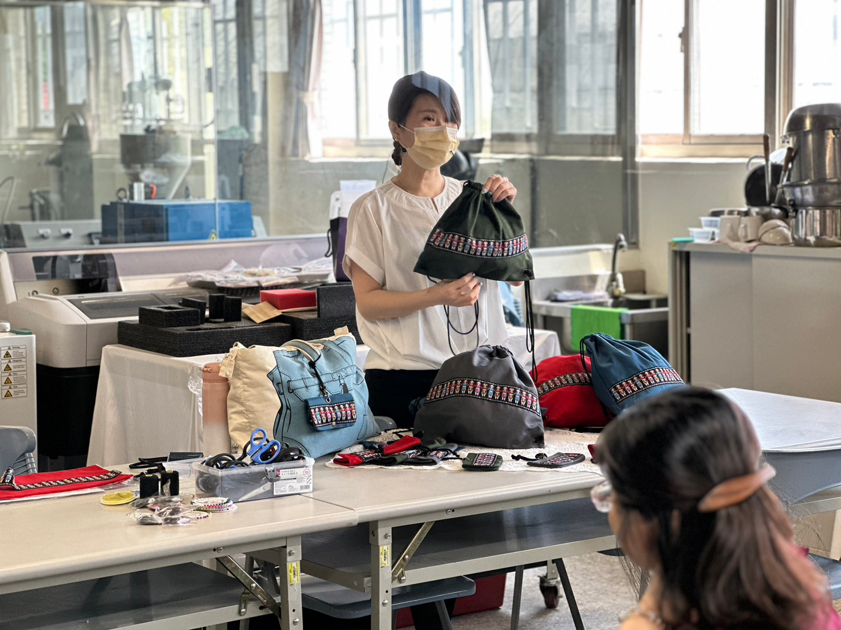  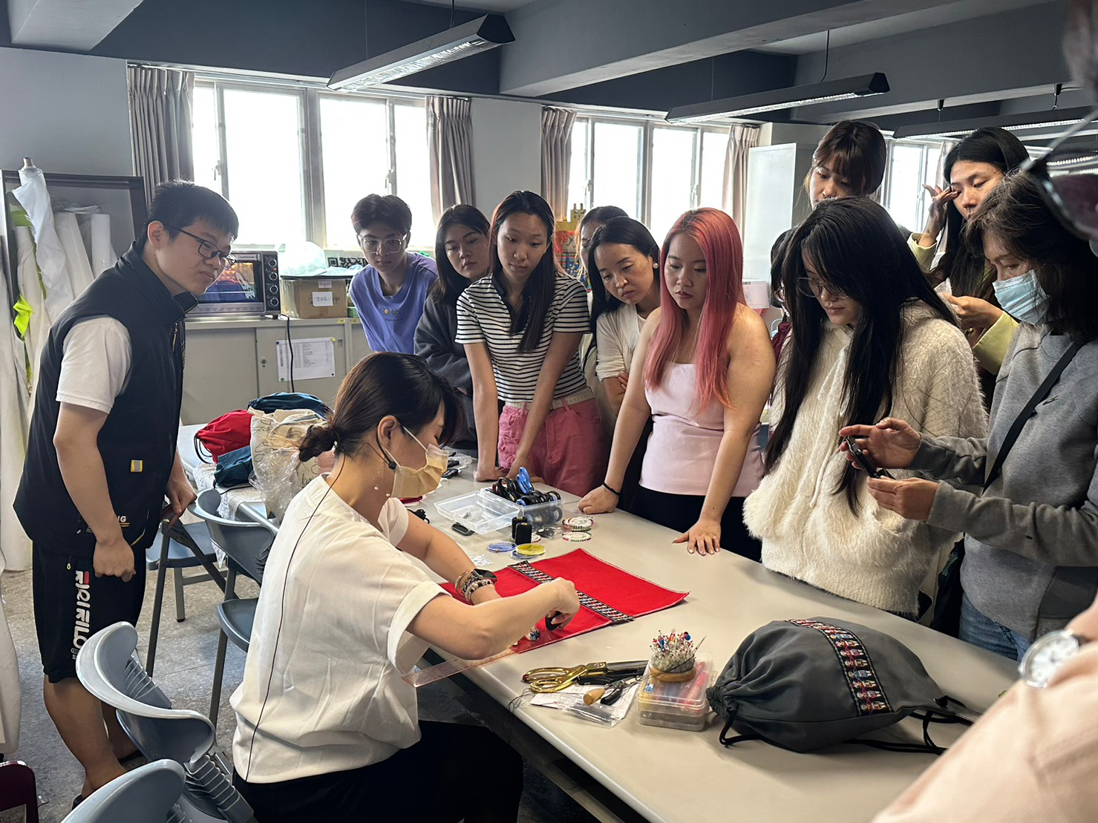  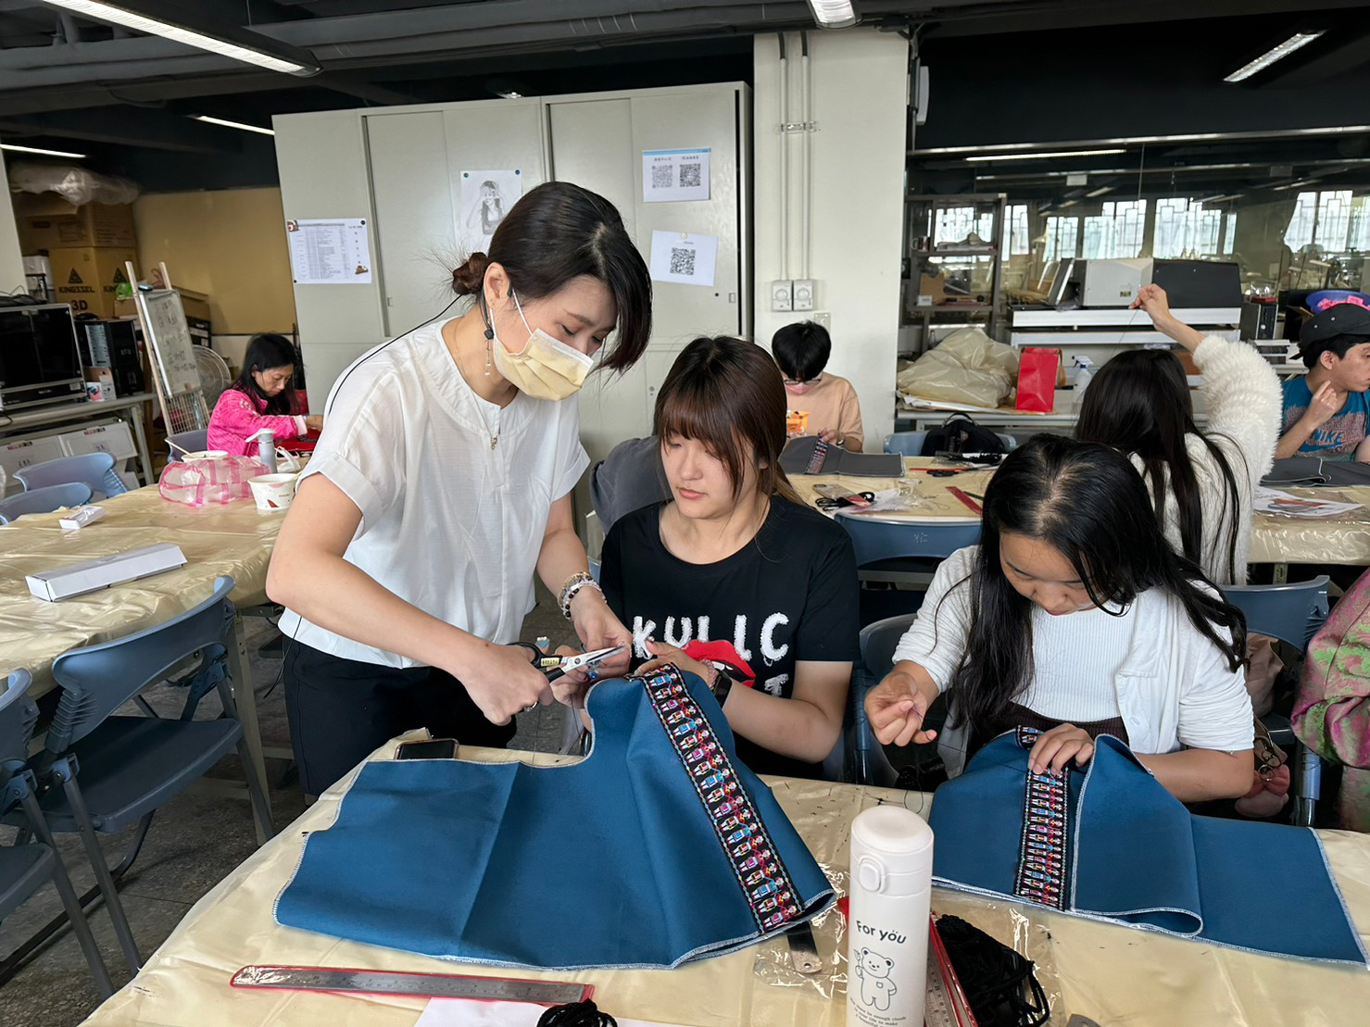  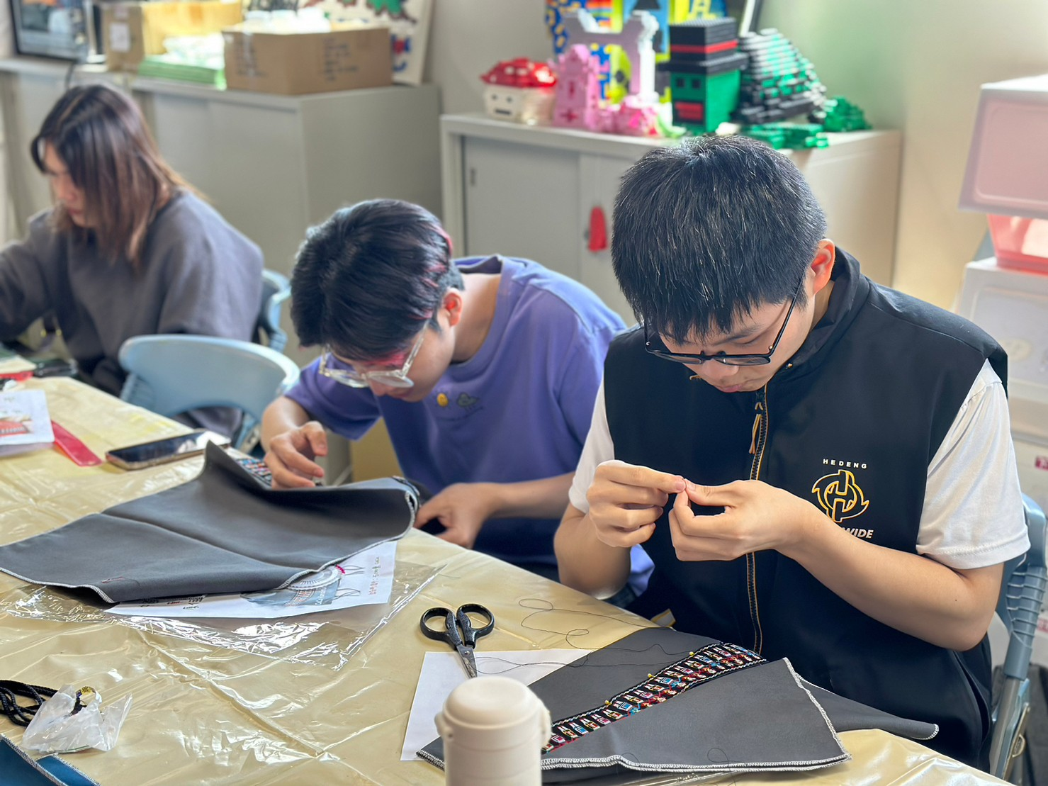  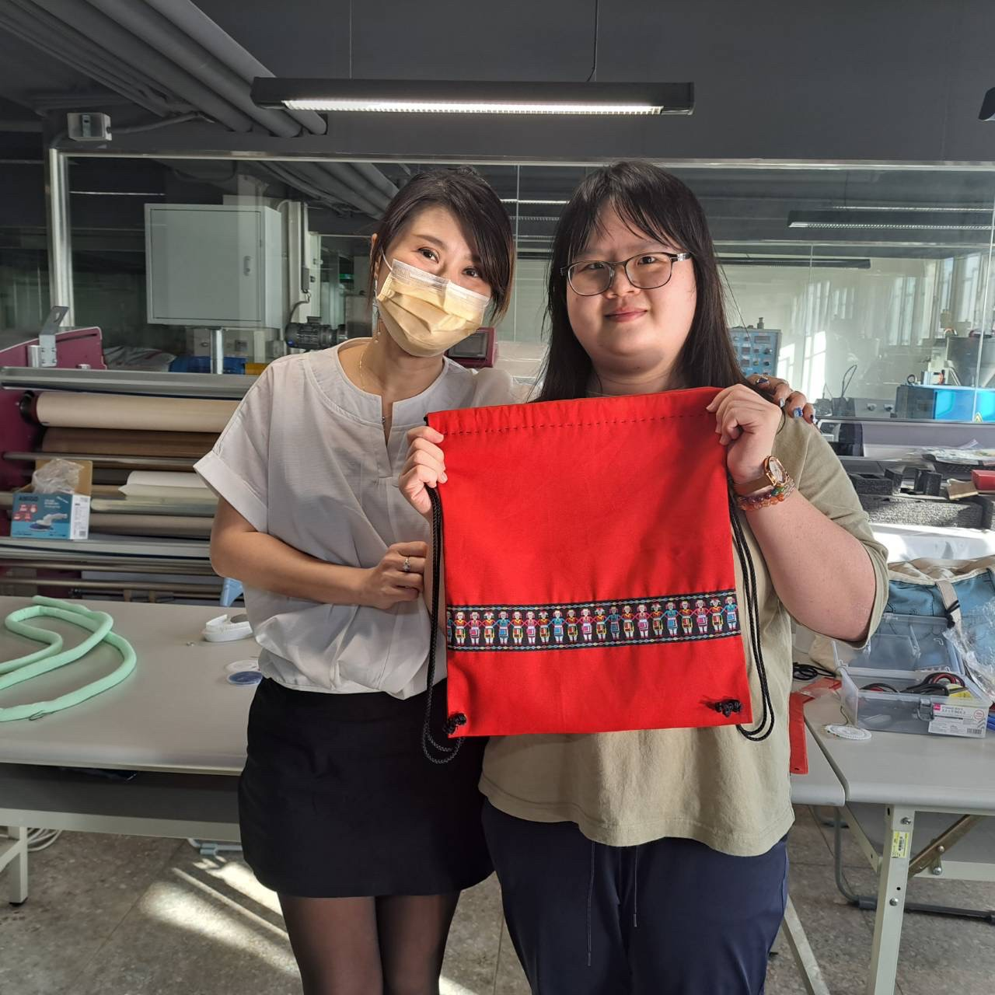  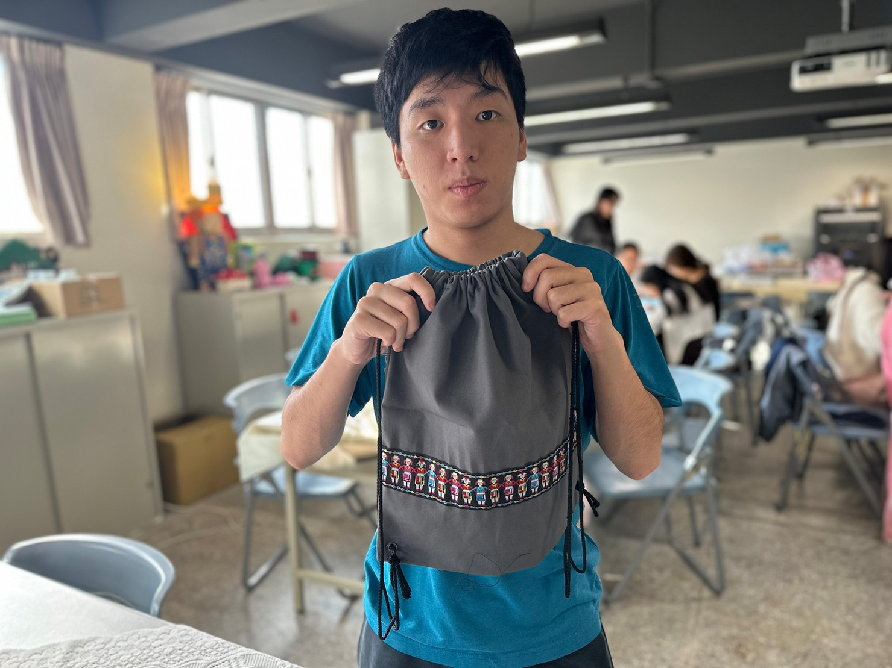
 | 教學情形

